- Se inicia con la página 229
- El presente material sigue al tema de Organización de los seres vivos

Diversidad de ecosistemas en Costa Rica

Ecosistemas ubicados en Costa Rica
En Costa Rica existen muchos ecosistemas, y algunos de ellos se encuentran en grandes extensiones de tierras protegidas y que dan refugio a cientos de especies de mamíferos, reptiles, aves, anfibios, insectos, peces, plantas y hongos que son objeto de estudio de muchas instituciones a nivel mundial, algunas de estas especies son de gran importancia, porque debido a la destrucción de su hábitat están en peligro de extinción, como varias especies de ranas venenosas, el jaguar, el perezoso de dos dedos, serpientes como la bocaracá o la coral, y aves de gran tamaño como el águila arpía o las lapas verdes, por lo que son necesarios estrictos controles para no afectar el número de ejemplares que quedan.
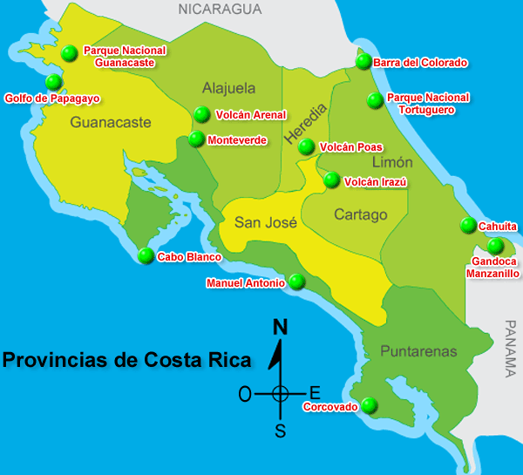
Costa Rica creó en 1970 su red de parques nacionales, la cual es administrada por el Sistema Nacional de Áreas de Conservación (SINAC) desde 1994, adscripto al Ministerio del Ambiente y Energía, encargado del mantenimiento, organización y de la planificación estratégica de todas las áreas protegidas del territorio.

La Cordillera de Talamanca cuenta con un gran número de estas áreas protegidas, incluyendo el Parque internacional La Amistad, actualmente la única de carácter binacional pues continúa en territorio panameño; en la península de Osa se encuentra el Parque nacional Corcovado, el cual, es un remanente de bosque tropical lluvioso de tierras bajas único en el mundo, por la gran cantidad de especies que viven allí.

Áreas protegidas de Costa Rica
Bajo este subtítulo se escribe lo que aparece en las páginas 230 hasta la parte alta de la página 232 del libro de texto

Principales ecosistemas costarricenses
- Bajo este subtítulo se escribe lo que aparece en las páginas 207-209 del libro de texto.
- No se incluye aquí el título de la página 207, ni lo que corresponde a la parte baja de la página 209, donde está un recuadro

Beneficios de un ecosistema
Los ecosistemas y la biodiversidad que albergan constituyen el soporte vital de la Tierra. Los humedales filtran los contaminantes del agua; las plantas y árboles reducen el calentamiento global y, los microorganismos descomponen la materia orgánica y fertilizan el suelo. La biodiversidad ayuda a polinizar las flores y cultivos y también provee comida y medicinas para nuestro bienestar. Sin ella no seríamos capaces de sobrevivir. Aquí se mencionan algunos de estos beneficios:
- Las plantas y la vegetación en general, abundante en los ecosistemas, toman dióxido de carbono de la atmósfera y, a cambio liberan oxígeno que luego nosotros respiramos.
- Protección del suelo. Cuando llueve, el agua fluye sobre la superficie de la tierra. Si es en un terreno con abundante vegetación entonces, las raíces de las plantas, retienen agua e impiden que el éste arrastre el suelo y así se evitan los deslaves.
- Recarga de acuíferos. Si el agua fluye sobre un área con vegetación, fluye más lentamente que sobre el suelo desnudo y de esta forma el agua se filtra hacia el subsuelo y nutre así los mantos acuíferos subterráneos.
- Belleza escénica. Es el valor intrínseco del paisaje derivado de la combinación de una serie de factores causales ambientales como la geomorfología, el clima, la vegetación, la hidrología y la incidencia de perturbaciones naturales y antrópicas presente en un ecosistema. Es parte del paisaje escénico que de acuerdo con nuestra percepción valoramos.
- Materia prima. La inmensa mayoría de materias primas (si no es que todas) son obtenidas en ecosistemas naturales.
- Explotación turística. Los ecosistemas existentes, sobre todo en áreas protegidas, representa un importante recurso comercial y de servicio, constituyendo en ocasiones una de las industrias más importantes a nivel nacional, y se ofrece con fines de descanso, motivos culturales, interés social, negocios o simplemente ocio.
- Los grandes bosques filtran y purifican el aire

Importancia de las áreas de conservación
Aquí se escribe lo que está en la parte baja de la página 232.

Protección de los ecosistemas
En la preservación y cuidado del medio debemos participar todos. Para ello es necesario hacer recapacitar a las personas para que conozcan las consecuencias de la contaminación y la destrucción de la naturaleza. Con cambios en tu estilo de vida cotidiana puedes ayudar a proteger el planeta y sus ecosistemas. Algunas acciones que pueden ayudar a preservar la diversidad biológica son las siguientes:
- Conservar las especies en su propio hábitat, y no introducir especies ajenas de flora o fauna
- Reducir el volumen de basura. Se debe aprender a reutilizar, reciclar y reusar
- Utilizar racionalmente el agua
- Evitar el consumo de productos biodegradables que no se puedan reciclar
- Evitar la destrucción de la vegetación, y el despale en general
- Depositar la basura en su lugar, no arrojar desechos en fuentes acuíferos
- Reducir o eliminar el uso de productos químicos domésticos y pesticidas
- No cazar animales, ni extraerlos de su hábitat
- Reducir tu huella de carbono. Se debe elegir el transporte que contamine menos
- Elegir alimentos orgánicos que no utilizan pesticidas. La Feria del Agricultor es una buena manera de encontrar alimentos cultivados localmente y de cultivo biológico

